 |  | Faktura c. |  | 2012023
— |  | Objednavka c. Dodaci list c.
Dodavatel'  LubomirCernan-LCE ELEKTRIC  Prevadzka: 053-ITN/2005 EZ M,0,U A.B E1.1.E2  Rozkvet 2011/29-39  017 01 Povazska Bystrica  SLOVENSKA REPUBLIKA  ICO: 41500725 DlC : 1073554086 ICDPH : SK1073554086  Vystavil  Ceriian llubomir  Tel.: 042 432 50 29, 0905 702 782 | MSK Povazska Bystrica s. r. o. SPORTOVA HALA 2549 017 01 Povazska Bystrica
 |  | Datum vyhotovenia | Dat. dod. tov./sl. |  | Datum splatnosti
Odberatel'  MSK Povazska Bystrica s. r. o. SPORTOVA HALA 2549 017 01 Povazska Bystrica  ICO : 31637665 DlC : 2020440488 |  | 28.05.2012 | 28.05.2012 |  | 11.06.2012
 |  | Forma uhrady | Prevodnym prikazom
 |  | Sposob dopravy | osobne
 |  | Konstantny symbol | 0308
 |  | Banka | Slovenska sporitel'na
 |  | Pobocka | Povazska Bystrica
 |  | Cislo uctu | 0362747486/0900
 |  | SWIFT
 |  | I BAN
IC DPH : SK202044048 |  | Dod. a plat. podm.
Fakturujeme Vam na zaklade ustnej objednavky zo dha 16.04.2012 ( Ing. Kubovic, p. Bubak) za vykonanie OP a OS ( revizii) trafostanice c. 736, na vyhradenych elektrickych zariadeniach v priestoroch MSK v Povazskej Bystrici -Zimny stadion ( cena dohodou ) sumu: 1200,00 EUR.

P.c. | Kod polozky | Popis | DPH % | Mnozstvo | Jedn. | Cena za j. bez DPH | Spolu bez DPH
1 |  | Praca - vykon OP a OS | 20 | 1,00 | ks | 1 000,00 | 1 000,00
1 000,00
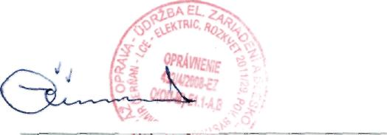
Zaklad pre DPH: 20 Zaklad pre DPH: 10
1 000,00
200,00 0,00
Celkova suma bez DPH:
DPH: 20 % DPH: 10 % Centove vyrovnanie:
1 200,00
^^^
Podpis a peciatka
Celkova fakturovana suma: EUR
SPBAVNOStFAKTURAdE P0TVRDZUJE
BATQM: PODPIS: __
Spracovane v programe ALFA -jednoduche uctovnictvo, vyrobca: KROS as., tel. 041/707 10 11, www.kros.sk

